Voorbeeldopgave 10
Een sterrenkundige onderzoekt een ster waarvan is vastgesteld dat deze met een snelheid van 22,3 km/s van ons afbeweegt. Een van de absorptielijnen uit de Balmerreeks is 0,0289 nm verschoven.

Bepaal met behulp van een berekening en Binas of internet wat de naam van deze lijn is.
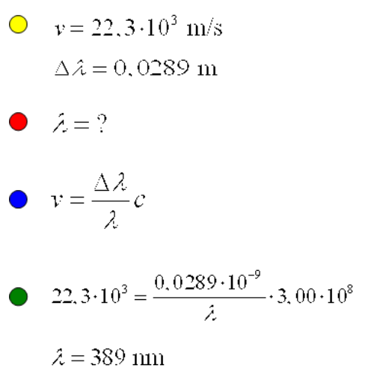
Dat is de H-ζ (H-zèta) lijn

